Найти слова:
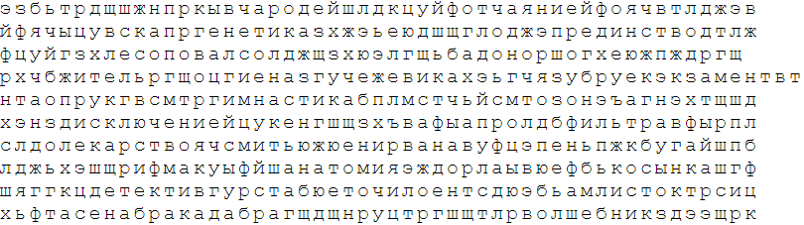
Обвести изображения:
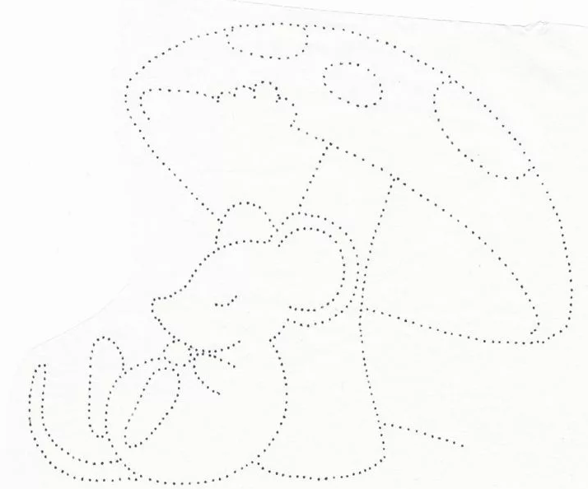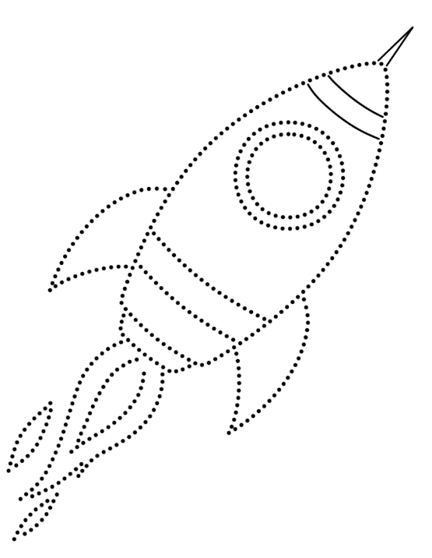
Посмотрите на изображение и запомните предметы на нем, затем уберите лист и назовите их по памяти. Можно повторить несколько раз для лучшего запоминания:
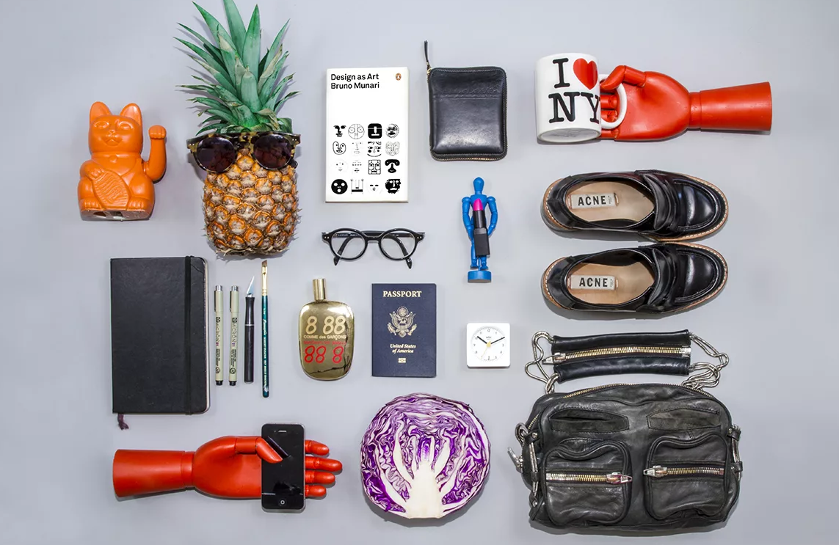
Упражнение: одеть и снять обувь 4 раза.
Пальчиковая гимнастика: Вначале мы разогреваем наши руки. Энергично трем ладони одну о другую и чувствуем, как наши руки согреваются. Затем массируем каждый палец от кончика к основанию.
«Монетки» — круговые движения большим пальцем по кончику указательного пальца по и против часовой стрелки. Выполнить упражнение «Монетки» на кончиках всех пальцев поочередно. Для обеих рук.
«Подозвать к себе всеми пальцами поочередно». 2 раза для обеих рук.
«Выпрямить и раздвинуть все пальцы — сжать пальцы в кулаки». 4 раза для обеих рук.
Посчитать:
9+2= 14+2= 18+2= 26+2=
31+3= 45+3= 56+3= 65+3=
10+10= 30+10= 50+10= 80+10=
Найти лишнее слово в каждом из представленных рядов и объяснить устно почему.
- Ботинки, сапоги, шнурки, валенки.
- Ручка, бумага, карандаш, фломастер.
- Термометр, врач, учитель, медсестра.
- Река, озеро, море, мост, пруд.
- Курица, петух, орел, гусь, индюк.
- Круг, треугольник, четырехугольник, указка, квадрат.
- Саша, Витя, Стасик, Петров, Коля.
Написать по 2 слова на каждую букву алфавита:

Запомнить слова: кот, ель, дом, зима, игла. Посчитайте до 30, попробуйте назвать по памяти

